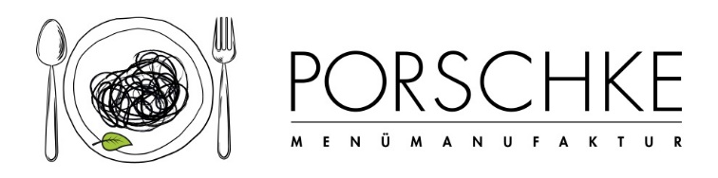
Kürzel

KW 52 / 22.12. – 26.12.2025
17.12.2025

Bitte die gewünschte Menüanzahl pro Tag eintragen. Wenn Sie Komponenten zu- oder abbestellen möchten, vermerken Sie die Mengen bitte in der Spalte mit +/-
Montag | Anzahl des Menüs 1 |  |   Anzahl des Menüs 2 |  | Anzahl des Menüs 3
Montag | Knabberrohkost |  |  Möhrensalat
Montag | Tomatensuppe mit Gnocchi |  | Naturreis
Montag | dazu Schmanddip |  | Lachsfrikassee
Montag | mit Maismehlbrötchen |  | Veg. Alternative: Tomatensuppe mit Gnocchi
Montag | Obst |  | Obst
Dienstag | Anzahl des Menüs |  | Anzahl des Menüs |  | Anzahl des Menüs
Dienstag | Knabberrohkost |  | Knabberrohkost
Dienstag | Vollkornspirelli |  | Vollkornspirelli
Dienstag | wahlw: weiße Spirelli (WE,GL) |  | wahlw: weiße Spirelli (WE,GL)
Dienstag | Spinatsoße |  | Feine Frischkäsesoße  Wir wünschen Ihnen frohe Weihnachten und einen guten Start in das neue Jahr!
Dienstag | Vollkornkeks |  | Vollkornkeks
Mittwoch
Donnerstag
Freitag
Die Angebote/Komponenten mit dem DGE-Logo  (ohne die Wahlkomponenten) entsprechen dem „DGE-Qualitätsstandard für die Verpflegung in Kitas“ sowie dem „DGE-Qualitätsstandard für die Verpflegung in Schulen“ und wurden von der Deutschen Gesellschaft für Ernährung e. V. (DGE) als eine Menülinie zertifiziert.

Unsere ausgewiesenen Bio-Komponenten entsprechen der EG-Ökoverordnung, Kontrollstelle: DE-ÖKO-012

